Chủ đề: [Giải toán 6 sách kết nối tri thức với cuộc sống] - Bài 19: hình chữ nhật. Hình thoi hình bình hành. Hình thang cân.
Dưới đây Đọc tài liệu xin gợi ý trả lời Bài 4.9 trang 89 SGK Toán lớp 6 Tập 1 sách Kết nối tri thức với cuộc sống theo chuẩn chương trình mới của Bộ GD&ĐT:

Giải Bài 4.9 trang 89 Toán lớp 6 Tập 1 Kết nối tri thức
Câu hỏi: Vẽ hình chữ nhật có một cạnh dài 6 cm, một cạnh dài 4 cm.
Giải
Các em có thể vẽ hình chữ nhật ABCD có một cạnh bằng 6 cm, một cạnh bằng 4 cm theo các bước sau:
Bước 1. Vẽ đoạn thẳng AB = 6 cm.
Bước 2. Vẽ đường thẳng vuông góc với AB tại A. Trên đường thẳng đó lấy điểm D sao cho AD = 4 cm.
Bước 3. Vẽ đường thẳng vuông góc với AB tại B. Trên đường thẳng đó lấy điểm C sao cho BC = 4 cm.
Bước 4. Nối D với C ta được hình chữ nhật ABCD.
Ta được:
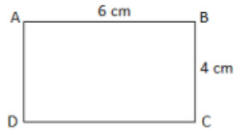
-/-
Vậy là trên đây Đọc tài liệu đã hướng dẫn các em hoàn thiện phần giải bài tập SGK Toán 6 Kết nối tri thức: Bài 4.9 trang 89 SGK Toán 6 Tập 1. Chúc các em học tốt.

